# 1997年第十四届全国中学生物理竞赛决赛试题

共七题，总分为140分

一、（15分）

用放射源钋（Po）发射的α粒子打在铍核（94Be）上，产生一种新的粒子和另一生成物，这些新粒子组成的粒子流有以下特点：

1．在任意方向的磁场中都不偏转。

2．让它与含氢物质中的静止氢核相碰撞，可把氢核击出，被击出氢核的能量为*E*H＝4.7MeV，让它与含氮物质中的静止氮核相碰撞，也可把氮核击出，被击出氮核的能量为*E*N*＝*1.2MeV，碰撞可视为对心完全弹性碰撞，且已知氢核与氮核的质量比为1∶14。

试根据以上数据求出新粒子质量与氢核质量之比，对此新粒子是什么粒子作出判断，并写出α粒子轰击94Be的核反应方程式。

二、（20分）

一长方形均匀薄板AB，可绕通过其重心、垂直于长度方向的固定水平轴O（垂直纸面）自由转动，如图所示，在板上轴O左侧距O点为*L*处以轻绳悬挂一质量为*m*的物体，在轴O的右侧板上放一质量也是*m*的立方体，立方体边长以及其左侧面到轴O的距离均为*l*，已知起始时板处于水平位置，挂物与地面相接触，轻绳绷紧，整个系统处于平衡状态，现在立方体右侧面中心处施一沿水平方向向右的力*F*去拉它，若用符号*μ*表示立方体与板面间的静摩擦系数，当*F*从零开始逐渐增大至某一数值时，整个系统的平衡状态将开始被破坏。试讨论：可能出现几种平衡状态被破坏的情况？每种情况出现的条件是什么？要求在以*μ*为纵坐标、*x*（＝－3）为横坐标的图中，画出可能生这几种情况出现的区域，不要求讨论这些区域交界线上的平衡状态被破坏的情况。

B

A

*l*

O

*L*

*m*

*m*

三、（20分）

如图所示的圆柱形容器，其截面积*S*＝1.70×10-2米2，器壁绝热，圆筒内有两个以弹簧相连的绝热活塞，弹簧的劲度系数为*k*＝1.50×104牛/米，筒中部有一带孔的固定隔板，筒壁上有开口，与大气相通，整个装置的结构及尺寸如图。容器左、右端气室中分别盛有同种的理想气体，左室中有一电加热器，已知：大气压强*p*0＝1.00×105帕；电加热器未加热前两室气体均处于平衡状态，温度增为*T*0*＝*300开，压强均为*p*0；活塞的位置如图所示。*l*0＝1.00×10-1米；如果通过加热器对左室气体不断地徐徐加热，弹簧长度的最大改变量*l*m＝7.40×10-2米；理想气体的绝热过程遵循的规律为*pV*α＝恒量；筒内每摩尔气体的内能与温度的关系为*E*0＝，式中*T*为气体的热力学温度，*R*为摩尔气体常量，求当左室气体吸热为*Q＝*1000焦时，左、右室气体的温度和压强。设活塞与筒壁的摩擦可忽略不计，且不漏气，计算过程各量均取三位有效数字。

*p*0*T*0

*p*0*T*0

*l*0

*l*0

*l*0

*l*0

四、（20分）

图（a）是由24个等值电阻连接而成的网格，图（b）中电动势为*ε*＝3.00伏、内阻*r*＝2.00欧的电源与一阻值为28.0欧的电阻*R*ʹ及二极管D串联后引出两线P、Q；二极管D的正向伏安曲线如图（c）所示。

1．若将P、Q两端与图（a）中电阻网格E、G两点相接，测得二极管两端间的电压为0.86伏，求：电阻网格E与A间的电压*U*EA。

2．若将P、Q两端与图（a）中电阻网格B、D两点相接，求通过二极管D的电流*I*D和网格中E、G间的电压*U*EG。

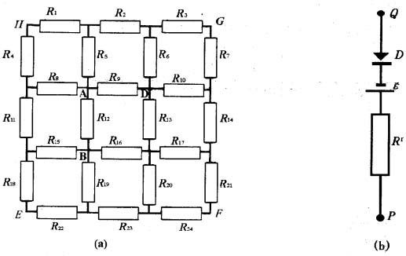

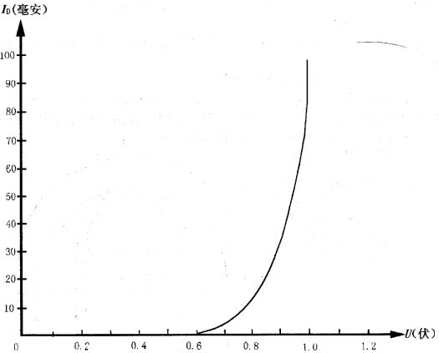

五、（20分）

如图所示是放置在水平面上的两根完全相同的轻质弹簧与质量为*m*的物体组成的振子，每根弹簧的劲度系数均为*k*，弹簧的一端固定在墙上，另一端与物体相连接，物体与水平面间的静摩擦系数和滑动摩擦系数为*μ*，当两弹簧恰为原长时，物体位于O点，现将物体向右拉离O点至*x*0处（不超过弹性限度），然后将物体由静止释放，设弹簧被压缩及拉长时其整体并不弯曲，一直保持在一直线上，现规定物体从最右端运动到最左端（或从最左端运动到最右端）为一个振动过程，求：

*x*0

*O*

*x*

*m*

图决14-4

1．从释放到物体停止运动，物体共进行了多少个振动过程。

2．从释放到物体停止运动，物体共用了多少时间。

3．物体最后停在什么位置。

4．整个过程中物体克服摩擦力做了多少功。

六、（20分）

如图所示，设赛车道在同一水平面上，车轮与地面间的静摩擦系数和滑动摩擦系数均为*μ*，且*μ*不随速度变化。问：

1．当赛车运动员驾车作90°转弯时，应选择图（a）中的半径为*R*0的圆弧外车道还是半径为*R*i的圆弧内车道？

2．作180°转弯时，又应选择图（b）中的哪个车道？

请作出必要的计算并据此得出结论，为简化起见，可把赛车作质点处理，且设赛车在刹车减速时四轮同时刹车，并假设赛车在加速度过程和减速过程中的加速度的绝对值相等，赛车在直道上高速行驶的速度*v*＞（空气阻力忽略不计）。

图决14-5

*R*0- *Ri*

*Ri*

*R*0

（*b*）

（*a*）

*Ri*

*R*0

*R*0- *Ri*

七、（25分）

有100块平行放置的正方形大导体板，每块边长均为*L*，相邻两板彼此相对的两个表面的间距均为*d*，*d*≪*L*，将这些导体板从左至右顺次编号为1，2，…，100。开始每板上都带有净电荷，已知第1块板上的净电量为*q*1（设*q*1＞0），第*n*块板上的净电量为*qn*＝*nq*1，今将第1块和第100块导体板接地，如图所示，忽略边缘效应，问：

1．从第1块和第100块导体板上流入大地的电量Δ*q*1和Δ*q*100各为*q*1的多少倍？

2．上述两板接地后哪块板上的电势最高？其电势是多少？

100

99

3

2

1

*d*

*L*

图决14-6